4.1. Desarrollar el Acta de Constitución del Proyecto PMBOK® Guide 5th

ACTA DE CONSTITUCIÓN – PROJECT CHARTER

 | PROYECTO: Modernización y Optimización del restaurante Puebla Grill
 | NOMBRE DEL DOCUMENTO: Acta de constitución sobre la gestión del restaurante Puebla Grill
 | FECHA DE CREACIÓN: 16 de octubre del 2023
 | AUTOR: Solutions Crafters
 | REVISIÓN: Judith Pérez Marcial

DESCRIPCIÓN DEL PROYECTO:
El proyecto Modernización y Optimización del restaurante Puebla Grill se enfoca en modernizar y optimizar el restaurante Puebla Grill a través de la implementación de la consultoría de software "Solutions Crafters", aplicando ingeniería de software. Esta solución se adapta a las necesidades del restaurante actual, con el objetivo de alcanzar un máximo rendimiento y efectividad de lo personal, logrando la satisfacción de los clientes.

El restaurante Puebla Grill actualmente cuenta con el siguiente modelo de negocios:
Concepto del Restaurante: Un restaurante de cocina poblana con un enfoque en platillos tradicionales de la región de Puebla. El restaurante busca proporcionar a los comensales una experiencia culinaria auténtica y única.

Segmento de Clientes:
- Residentes locales que buscan disfrutar de auténtica comida mexicana.
- Turistas interesados en probar platillos regionales durante su visita.
- Grupos y familias que buscan un ambiente amigable.}

Ubicación: Situado en el centro histórico de Puebla, una ubicación estratégica que atrae tanto a turistas como a la población local.

Menú y Precios:
- Ofrece una amplia variedad de platillos tradicionales de Puebla, como mole poblano, chiles en nogada, tacos árabes, y más.
- Precios que varían para acomodar a diferentes segmentos de clientes, desde opciones económicas hasta platillos especiales.

Personal:
- Equipo de cocina, incluyendo chefs especializados en cocina poblana.
- Personal de servicio, como meseros y anfitriones.

Gestión de Inventario:
- Compra de ingredientes frescos de proveedores locales y mercados tradicionales de Puebla.
- Llevar un registro manual de inventario para garantizar que los ingredientes estén disponibles para la preparación de los platillos.

Operaciones Diarias:
- Atender a los clientes, tomar pedidos y servir alimentos y bebidas.
- Gestión de personal y asignación de tareas.
- Mantenimiento del restaurante y limpieza.

Marketing y Promoción:
- Publicidad local a través de medios impresos y en línea.
- Participación en eventos culturales y gastronómicos para aumentar la visibilidad.

Fuentes de Ingresos:
- Ingresos por ventas de alimentos y bebidas en el restaurante.
- Posiblemente, servicios de catering para eventos y fiestas locales.

Estructura de Costos:
- Costos de personal, incluyendo salarios y beneficios.
- Costos de alimentos e ingredientes.
- Alquiler o arrendamiento del local.
- Gastos generales, como servicios públicos y seguros.

Ventaja Competitiva:
- Ofrecer autenticidad en la cocina poblana y un ambiente agradable en un entorno histórico.
- Precios competitivos y opciones para diversos presupuestos.
- Excelente servicio al cliente y atención personalizada.

Este modelo de negocio se basa en la tradición culinaria y en la capacidad de proporcionar autenticidad en los platillos. Aunque no se utiliza software, se enfoca en la calidad de la comida, el servicio y la gestión de costos para garantizar la rentabilidad y el éxito a largo plazo del restaurante Puebla Grill.

Características Destacadas deseadas por Puebla Grill:

- Carta Digital Personalizada: Una carta digital atractiva que muestra los platillos y sus tiempos de preparación.
- Aplicación Web para la Gestión Interna: Facilita la gestión del menú, los empleados y el control de inventario.
- Aplicación Móvil para Pedidos: Permite a los clientes realizar pedidos de forma conveniente.
- Entorno Presencial: Los meseros toman órdenes en la mesa, y la cocina gestiona los pedidos en tiempo real.
- Gestión de Inventario y Proveedores: Control detallado del inventario y la gestión de proveedores.
- Opciones de Pago: Variedad de métodos de pago para los clientes.

Todo esto se busca lograr de manera óptima en el periodo del 16 de octubre del 2023 al 29 de enero del 2024.

Descripción Generalizada del Producto:
La solución integral de nuestra consultoría de software, "Solutions Crafters," ha sido meticulosamente diseñada para satisfacer las necesidades específicas del restaurante Puebla Grill, ofreciendo una herramienta completa que transformará la gestión de su establecimiento. Desde la creación de una experiencia de servicio excepcional hasta el control minucioso del inventario, nuestra consultoría se adapta a las demandas operativas y estratégicas de su restaurante.

Carta Digital Personalizada:
Presentamos una carta digital personalizada que va más allá de simplemente exhibir la oferta culinaria. Esta herramienta proporciona a los clientes una experiencia atractiva al explorar opciones de menú, detallando no solo los platos, sino también los tiempos de preparación para una toma de decisiones informada y eficiente.

Aplicación Web para la Gestión Interna:
Facilitamos la gestión interna con una aplicación web integral. Desde la actualización del menú en tiempo real hasta la programación de turnos y el control detallado del inventario, brindamos herramientas intuitivas que optimizan las operaciones diarias.

Aplicación Móvil para Pedidos:
A través de nuestra aplicación móvil dedicada, sus clientes pueden realizar pedidos de manera rápida y conveniente. Además, la asignación automática de meseros mejora la eficiencia del servicio, asegurando una atención oportuna y personalizada.

Entorno Presencial:
En el entorno físico del restaurante, tanto clientes como meseros pueden realizar acciones similares a las de la aplicación. Los clientes pueden hacer pedidos directamente en la mesa, integrando de manera instantánea la información en la caja y en la cocina, agilizando así todo el proceso.

Gestión de Proveedores:
Simplificamos la gestión de proveedores, permitiéndole manejar relaciones con diferentes proveedores de ingredientes, desde mariscos hasta vegetales. Registre contactos, realice órdenes de compra y supervise entregas, todo desde una plataforma centralizada.

Opciones de Pago:
El sistema ofrece flexibilidad en opciones de pago, aceptan transferencias bancarias, tarjetas de crédito y débito, así como pagos en efectivo. Esto no solo mejora la experiencia del cliente sino que también simplifica la gestión de pagos en su restaurante.

Optimización con Pizarra Interactiva:
Uno de los elementos distintivos de nuestra solución es la integración de una Pizarra Interactiva, una herramienta revolucionaria que eleva la gestión operativa a nuevos niveles de eficiencia y coordinación en el restaurante Puebla Grill.
Esta Pizarra Interactiva se erige como el epicentro de la sincronización en la cocina, proporcionando una visión dinámica y en tiempo real de todas las órdenes en preparación. Cada platillo, desde su solicitud hasta su estado de cocción, se representa de manera visual y detallada en esta interfaz intuitiva.
Los tiempos de cocinado se optimizan mediante la capacidad de asignar recursos de manera inteligente, asegurando que cada platillo se prepare y sirva en su punto justo. La Pizarra Interactiva también facilita la comunicación entre el personal de cocina y los meseros, garantizando una entrega armoniosa y eficiente de las órdenes a las mesas.

Objetivos del proyecto:
- Implementación de la Carta Digital Personalizada:
  - Desarrollar una interfaz interactiva y atractiva que permita a los clientes explorar de manera eficiente y detallada las opciones de menú, incluyendo tiempos de preparación.
  - Garantizar una experiencia de usuario informada y agradable durante la selección de platos.
- Desarrollo de la Aplicación Web para la Gestión Interna:
  - Crear una aplicación web integral para la gestión interna, facilitando la actualización en tiempo real del menú, la programación de turnos y el control preciso del inventario.
  - Proporcionar herramientas intuitivas que optimicen las operaciones diarias del restaurante.
- Creación de la Aplicación Móvil para Pedidos:
  - Desarrollar una aplicación móvil dedicada que permita a los clientes realizar pedidos de manera rápida y conveniente.
  - Implementar la asignación automática de meseros para mejorar la eficiencia del servicio, garantizando una atención oportuna y personalizada.
- Integración de Funcionalidades en el Entorno Presencial:
  - Permitir a los clientes realizar pedidos directamente en la mesa, integrando instantáneamente la información en la caja y en la cocina.
  - Facilitar acciones similares a las de la aplicación para el personal de meseros en el entorno físico del restaurante.
- Simplificación de la Gestión de Proveedores:
  - Desarrollar una plataforma centralizada para gestionar relaciones con diferentes proveedores de ingredientes.
  - Permitir el registro de contactos, realizar órdenes de compra y supervisar entregas de manera eficiente.
- Mejora de las Opciones de Pago:
  - Ofrecer flexibilidad en las opciones de pago, incluyendo transferencias bancarias, tarjetas de crédito y débito, así como pagos en efectivo.
  - Simplificar la gestión de pagos en el restaurante para mejorar la experiencia del cliente.
- Implementación de la Pizarra Interactiva para Optimización:
  - Integrar la Pizarra Interactiva como elemento distintivo para optimizar la gestión operativa en la cocina.
  - Proporcionar una visión dinámica y en tiempo real de todas las órdenes en preparación.
  - Optimizar los tiempos de cocinado mediante la asignación inteligente de recursos, facilitando la comunicación entre el personal de cocina y los meseros

CRITERIOS DE ÉXITO (Relacionados con los objetivos):

Objetivos de Tiempo:
- Implementación Exitosa:
  - Criterio de Éxito: La solución de software "Solutions Crafters" debe estar completamente implementada y operativa en el restaurante Puebla Grill antes del 29 de enero de 2024 sin retrasos significativos.

Objetivos de Costo:
- Control Presupuestario:
  - Criterio de Éxito: El costo total del desarrollo y adquisición del software debe mantenerse dentro del presupuesto asignado para el proyecto, sin superar los límites establecidos.
- Rentabilidad a Corto Plazo:
  - Criterio de Éxito: Se considerará un éxito si, dentro de los 12 meses posteriores a la implementación del software, el restaurante logra un aumento medible en la eficiencia operativa y un aumento en las ventas, lo que demuestra una recuperación rápida de la inversión.

Objetivos de Alcance:
- Carta Digital Completa:
  - Criterio de Éxito: La carta digital personalizada debe incluir todos los platillos del menú, con descripciones detalladas y tiempos de preparación precisos para cada uno antes de la fecha de implementación.
- Operaciones sin Fracaso:
  - Criterio de Éxito: El sistema de sustitución de ingredientes debe funcionar de manera efectiva y garantizar que ningún pedido quede sin atención debido a la falta de ingredientes durante un período de prueba.
- Disponibilidad Móvil:
  - Criterio de Éxito: La aplicación móvil para pedidos debe estar disponible y funcionar sin problemas antes de la fecha de implementación, brindando a los clientes una experiencia de pedido conveniente.
- Gestión de Inventarios:
  - Criterio de Éxito: El control detallado y en tiempo real de todos los ingredientes en inventario debe estar operativo a partir de la fecha de implementación.

REQUISITOS DE APROBACIÓN DEL PROYECTO:
- Cumplimiento de Plazos: El proyecto debe garantizar que la implementación de la solución de software se complete antes del 29 de enero de 2024, de acuerdo con la fecha establecida como criterio de éxito.

- Capacitación efectiva: Se debe garantizar que el proceso de capacitación del personal del restaurante en el uso del nuevo software sea efectivo y se complete antes del 29 de enero de 2023.

- Control de Costos: Los costos de desarrollo y adquisición de software no deben superar el presupuesto asignado para el proyecto, asegurando así la gestión adecuada de los recursos financieros.

- Rápida Recuperación de la Inversión: El proyecto debe estar diseñado de manera que permita una rápida recuperación de la inversión, con mejoras significativas en la eficiencia operativa y el aumento de las ventas del restaurante en un plazo de 12 meses después de la implementación del software.

Requisitos No Funcionales del Producto o Servicio Resultante:

- Carta Digital Integral: La carta digital personalizada debe incluir todos los platillos del menú, con descripciones detalladas y tiempos de preparación precisos para cada uno, asegurando una experiencia completa para los clientes.

- Sistema de Sustitución de Ingredientes Efectivo: El sistema de sustitución de ingredientes debe funcionar de manera efectiva para garantizar que ningún pedido quede sin atender debido a la falta de ingredientes, mejorando así la satisfacción del cliente y la continuidad operativa.

- Disponibilidad Móvil y Funcionalidad: La aplicación móvil para pedidos debe estar disponible en todo momento y funcionar sin problemas, permitiendo a los clientes realizar pedidos de manera conveniente y mejorando la eficiencia del restaurante en la atención de pedidos.

- Control de Inventarios en Tiempo Real: El sistema debe ser capaz de mantener un control detallado y en tiempo real de todos los ingredientes en inventario, permitiendo un seguimiento preciso de las cantidades disponibles para optimizar la gestión de recursos y evitar interrupciones en el servicio.

- Seguridad Integral: El proyecto y todas sus aplicaciones deben incorporar medidas de seguridad sólidas para proteger los datos, la integridad del software y la privacidad de los usuarios, garantizando así la confidencialidad y la protección contra posibles amenazas y vulnerabilidades.

- Implementación Efectiva y Sin Disrupciones: La implementación del software debe llevarse a cabo de manera planificada y sin generar interrupciones significativas en las operaciones diarias del restaurante. Se deben establecer procedimientos y protocolos para minimizar cualquier impacto negativo en la atención al cliente y garantizar una transición suave hacia el nuevo sistema.

FINALIDAD DEL PROYECTO
Beneficios para la organización:

1. Mejora de la eficiencia operativa: La implementación de la solución de software "Solutions Crafters" permitirá al restaurante Puebla Grill gestionar de manera más eficiente los pedidos, la asignación de personal, el control de inventario y la facturación. Esto reducirá los tiempos de espera y mejorará la calidad del servicio al cliente, lo que se traducirá en una mayor satisfacción de los comensales.

2. Incremento de la rentabilidad: Al optimizar la gestión de inventario y proveedores, el restaurante Puebla Grill reducirá el desperdicio de alimentos y controlará los costos de manera más efectiva. Además, la solución permitirá una mejor asignación del personal, lo que puede resultar en una mayor productividad y menos gastos innecesarios. Esto, en última instancia, aumentará la rentabilidad del restaurante.

3. Ventaja competitiva: La implementación de una carta digital personalizada y una aplicación móvil para pedidos mejorará la experiencia del cliente y brindará al restaurante una ventaja competitiva en el mercado. La capacidad de aceptar varios métodos de pago y proporcionar un servicio eficiente también atraerá a nuevos clientes y fomentará la lealtad de los clientes existentes.

4. Satisfacción del cliente: Al brindar un servicio más rápido y eficiente, junto con la capacidad de realizar pedidos en línea, el restaurante Puebla Grill mejorará la satisfacción de sus clientes. La carta digital personalizada proporcionará información detallada sobre los platillos, lo que permitirá a los clientes tomar decisiones informadas.

5. Adaptación a las tendencias del mercado: La modernización del restaurante Puebla Grill es fundamental para adaptarse a las tendencias actuales del mercado, que incluyen la demanda de opciones de pedidos en línea y menús digitales. La capacidad de adaptarse a estas tendencias garantizará la relevancia continua del restaurante en la industria de la restauración.

Entregables del Proyecto:

- Acta de Constitución: Un documento formal que establece la autoridad y la existencia del proyecto. Es uno de los documentos iniciales y esenciales en la gestión de proyectos y juega un papel fundamental en la definición y planificación de un proyecto de software.

- Plan de Implementación: Un documento que describe en detalle cómo se llevará a cabo la implementación del proyecto, incluyendo plazos, recursos necesarios y tareas específicas.

- Documento de Diseño: Es un componente que describe en detalle cómo se implementará el sistema de software. Su objetivo principal es proporcionar una guía completa para los programadores y otros miembros del equipo de desarrollo que estarán construyendo el software.

- Informe de Seguimiento: Informes periódicos que documentan el progreso del proyecto, incluyendo hitos alcanzados, problemas encontrados y acciones correctivas tomadas.

- Prototipo:

  - Carta Digital Personalizada: La carta digital que muestra los platillos del menú con descripciones detalladas y tiempos de preparación.
  - Aplicación Web para la Gestión Interna: Una aplicación web completamente funcional que facilita la gestión del menú, la programación de empleados y el control de inventario.
  - Aplicación Móvil para Pedidos: Una aplicación móvil que permite a los clientes realizar pedidos de manera conveniente.
  - Gestión de Inventario y Proveedores: Un sistema de software que permita un control detallado del inventario y la gestión de proveedores de ingredientes.
  - Opciones de Pago Implementadas: La implementación de métodos de pago, como transferencia bancaria, tarjetas de crédito y efectivo, que estarán disponibles para los clientes.

- Entorno Presencial Optimizado: El restaurante deberá estar equipado con las herramientas y tecnología necesarias para tomar órdenes en la mesa y gestionar pedidos en tiempo real.

- Informe de Evaluación: Un informe que resume los resultados y beneficios obtenidos a partir de la implementación del software en términos de eficiencia operativa, satisfacción del cliente y rentabilidad.

- Sistema en pleno funcionamiento: El producto o servicio debe estar completamente operativo, y todos los componentes deben funcionar sin problemas en el entorno del restaurante.

Estos entregables aseguran que tanto el proyecto como el producto o servicio resultante sean implementados de manera exitosa, proporcionando una solución efectiva para modernizar y optimizar el restaurante Puebla Grill.

Justificación del Proyecto:
La justificación del proyecto de Modernización y Optimización del restaurante Puebla Grill se basa en varios motivos sólidos y argumentos clave que respaldan su ejecución:
- Mejora de la Eficiencia Operativa: El proyecto tiene como objetivo fundamental mejorar la eficiencia operativa del restaurante. Con el aumento de la competencia en la industria de la restauración, es esencial optimizar los procesos internos para garantizar una operación eficiente y rentable.
- Satisfacción del Cliente: El enfoque en la satisfacción del cliente es un factor crucial. La implementación de una carta digital personalizada, aplicaciones móviles para pedidos y la toma de órdenes en la mesa mejora la experiencia del cliente y fomenta la lealtad de los comensales.
- Gestión de Inventario: El control del inventario y la gestión de proveedores son elementos esenciales para reducir el desperdicio de alimentos y mantener una variedad de opciones en el menú. Una gestión eficiente de inventario puede generar ahorros significativos a largo plazo.
- Ventaja competitiva: La modernización del restaurante a través de la implementación de software brinda una ventaja competitiva. Permite mantenerse al día con las últimas tendencias tecnológicas en la industria de la restauración, lo que puede atraer a un público más amplio.
- Mayor rentabilidad: Un restaurante más eficiente y una mejor gestión de inventario pueden traducirse en una mayor rentabilidad. La reducción de costos operativos y la capacidad de servir a más clientes pueden aumentar los ingresos.
- Reducción de Errores: El uso de software para gestionar pedidos y mantener registros de inventario reduce la probabilidad de errores humanos. Esto asegura la precisión en las órdenes y evita problemas relacionados con la falta de ingredientes.
- Plazo de Implementación: El proyecto tiene un plazo de implementación definido, lo que garantiza que los beneficios de la modernización se lograrán en un período relativamente corto.
- Adaptación a las Necesidades Actuales: El restaurante Puebla Grill necesita adaptarse a las cambiantes demandas de los clientes y las expectativas del mercado. La modernización es esencial para seguir siendo competitivo y relevante.
- Efectividad de los Recursos Humanos: La gestión de recursos humanos se beneficia de la automatización de ciertos procesos. Los empleados pueden concentrarse en tareas de mayor valor agregado, como brindar un servicio excepcional a los comensales.
En resumen, la modernización y optimización del restaurante Puebla Grill a través de la ingeniería de software es fundamental para mantenerse competitivo en la industria de la restauración, brindar un mejor servicio a los clientes, reducir costos operativos y lograr una mayor rentabilidad. Estos motivos justifican sólidamente la ejecución del proyecto.

Principales Interesados:
Los principales interesados en el proyecto de Modernización y Optimización del restaurante Puebla Grill desempeñan roles clave en su ejecución y éxito. Aquí están los principales interesados junto con sus roles:
- Propietarios del Restaurante:
Rol: Son los dueños y gerentes del restaurante Puebla Grill.
Intereses: Están interesados en la rentabilidad del restaurante, la eficiencia operativa y la satisfacción del cliente. Buscan maximizar los ingresos y minimizar los costos operativos.
- Clientes del Restaurante:
Rol: Personas que visitan el restaurante para disfrutar de comidas y servicios.
Intereses: Desean una experiencia culinaria excepcional, menús atractivos y tiempos de espera reducidos.
- Equipo de Cocina:
Rol: Cocineros y personal de la cocina que preparan los platillos.
Intereses: Están interesados en contar con ingredientes frescos y en una gestión eficiente de las órdenes para ofrecer alimentos de alta calidad y reducir el estrés en la cocina.
- Proveedor de Consultoría de Software "Solutions Crafters":
Rol: La empresa que proporciona la solución de software y consultoría.
Intereses: Está interesada en garantizar que la solución de software satisfaga las necesidades del restaurante Puebla Grill y que la implementación sea exitosa.
- Proveedores de Ingredientes:
Rol: Suministran los ingredientes necesarios para los platillos.
Intereses: Desean mantener relaciones comerciales efectivas con el restaurante y garantizar que haya un flujo constante de pedidos.
- Empleados del Restaurante:
Rol: El personal a cargo de la operación diaria, que incluye cocineros, meseros y personal administrativo.
Intereses: Están interesados en trabajar en un entorno eficiente y en mantener la satisfacción del cliente.
- Inversionistas o Patrocinadores:
Rol: Personas o entidades que han invertido en el proyecto de modernización.
Intereses: Buscan un retorno de la inversión a través de la mejora de la rentabilidad y la eficiencia del restaurante.
- Autoridades Reguladoras y de Salud:
Rol: Entidades que supervisan y regulan las operaciones de restaurantes, incluyendo la seguridad alimentaria.
Intereses: Se preocupan por la conformidad con las regulaciones y la seguridad de los alimentos.
Estos son los principales interesados, cada uno con roles específicos y distintos intereses en el proyecto de modernización y optimización del restaurante Puebla Grill. Su colaboración efectiva es esencial para el éxito del proyecto.

1. Amenazas (Riesgos):
1.1. Retraso en la implementación: Existe el riesgo de que la implementación del software tome más tiempo del previsto debido a problemas técnicos inesperados o dificultades en la capacitación del personal.
1.2. Costos inesperados: Pueden surgir gastos imprevistos relacionados con la adquisición de software y la capacitación del personal, lo que podría afectar el presupuesto del proyecto.
1.3. Resistencia del Personal: Algunos miembros del personal pueden resistirse al cambio y la adopción del nuevo sistema, lo que podría afectar la eficiencia operativa.
1.4. Problemas Técnicos: Pueden surgir problemas técnicos con la aplicación móvil para pedidos o la gestión del inventario, lo que podría afectar la satisfacción del cliente.
1.5. El producto es más grande que el estimado: En líneas de código, en el número de puntos función, o en relación con el tamaño del proyecto anterior.
1.6. Los usuarios finales insisten en nuevos requisitos: Los usuarios que utilizarán el producto final exijan cambios o adiciones a los requisitos previamente acordados. Este riesgo puede tener un impacto significativo en el éxito del proyecto, ya que puede resultar en retrasos, costos adicionales y complicaciones en la gestión del proyecto.
1.7. Componentes del cliente inadecuados, requiere trabajo extra de diseño e integración: Los componentes suministrados por el cliente no son adecuados para el producto que se está desarrollando, por lo que se tiene que hacer un trabajo extra de diseño e integración.
1.8. Cliente rechaza software cumpliendo especificaciones: El cliente no acepta el software entregado, incluso aunque cumpla todas sus especificaciones.
1.9. Requisitos adaptados, cambios constantes: Los requisitos se han adaptado, pero continúan cambiando.
1.10. Módulos propensos a errores requieren trabajo adicional: Los módulos propensos a tener errores necesitan más trabajo de comprobación, diseño e implementación.
1.11. Conflictos en equipo causan problemas en comunicación, diseño y errores en interfaz: Los conflictos entre los miembros del equipo conducen a problemas en la comunicación y en el diseño, errores en la interfaz y tener que repetir algunos trabajos.
1.12. Integración complicada de componentes separados, requiere rediseño y re-trabajo: Los componentes desarrollados por separado no se pueden integrar de forma sencilla, teniendo que volver a diseñar y repetir algunos trabajos.
1.13. Falta seguimiento de progreso, retraso detectado tardíamente: La falta de un seguimiento exacto del progreso hace que se desconozca que el proyecto esté retrasado hasta que está muy avanzado.
1.14. Desarrollo de funciones erróneas, necesita rediseño e implementación: El desarrollo de funciones software erróneas requiere volver a diseñarlas y a implementarlas.
1.15. Desarrollo de interfaz inadecuada, necesita rediseño e implementación: El desarrollo de una interfaz de usuario inadecuada requiere volver a diseñar y a implementar.
1.16. Áreas desconocidas retrasan diseño e implementación: Las áreas desconocidas del producto llevan más tiempo del esperado en el diseño y en la implementación.

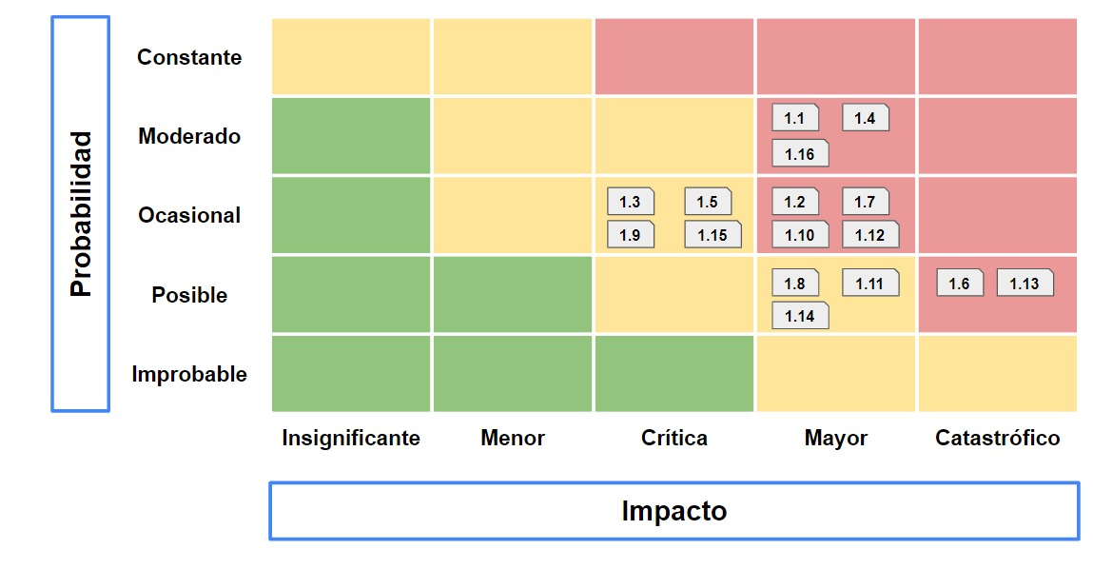
2. Oportunidades:
2.1. Eficiencia Operativa Mejorada: La implementación exitosa del software tiene el potencial de mejorar significativamente la eficiencia operativa del restaurante, lo que podría resultar en un aumento de las ganancias.
2.2. Mayor Satisfacción del Cliente: Una aplicación móvil eficiente y la gestión de inventarios mejorada pueden llevar a una mayor satisfacción del cliente y a una clientela más leal.
2.3. Mayor Control del Inventario: El control en tiempo real del inventario podría ayudar a reducir el desperdicio de alimentos y a optimizar la gestión de ingredientes.
2.4. Ventaja competitiva: Al ofrecer una experiencia de servicio excepcional y una gestión eficaz, el restaurante podría ganar una ventaja competitiva en la industria de la restauración.

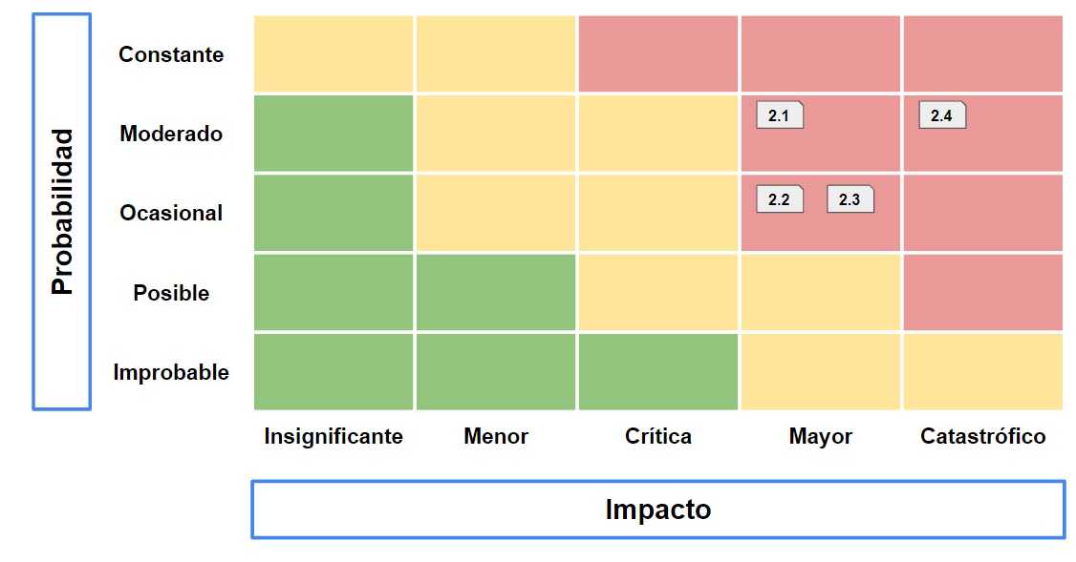

METODOLOGÍA PARA LA IMPLEMENTACIÓN DEL PROYECTO:
La elección de utilizar la metodología RUP en el Acta de Constitución del Proyecto "Modernización y Optimización del restaurante Puebla Grill" se justifica por varias razones fundamentales:
- Enfoque en el Desarrollo de Software: Dado que este proyecto implica la implementación de una solución de software para la modernización y optimización del restaurante, es esencial elegir una metodología que esté especialmente diseñada para proyectos de desarrollo de software. RUP es una metodología bien establecida que se centra en la calidad del software y aborda los desafíos específicos de desarrollo de aplicaciones.
- Gestión Efectiva de Requisitos: RUP enfatiza la gestión efectiva de los requisitos del proyecto. Dado que el restaurante Puebla Grill tiene requisitos específicos para la carta digital, la aplicación móvil, la gestión de inventario y otras funcionalidades relacionadas con el software, RUP proporciona un marco sólido para capturar, gestionar y rastrear estos requisitos a lo largo del ciclo de vida del proyecto.
- Enfoque en la Calidad: RUP promueve la calidad en todas las etapas del proyecto. Para un restaurante que busca mejorar la eficiencia operativa y la satisfacción del cliente, garantizar la calidad del software es fundamental. Esto incluye pruebas rigurosas, verificaciones y validaciones, que son aspectos centrales de RUP.
- Gestión de Riesgos: RUP es conocido por su enfoque en la gestión de riesgos. Al modernizar y optimizar el restaurante, se presentan riesgos potenciales, como retrasos en la implementación o problemas técnicos. RUP proporciona una estructura para identificar, evaluar y mitigar estos riesgos, lo que es esencial para el éxito del proyecto.
- Iterativo e Incremental: RUP es una metodología iterativa e incremental, lo que significa que permite el desarrollo gradual y la revisión continua del producto. Esto es especialmente beneficioso cuando se trata de proyectos que evolucionan con el tiempo y necesitan adaptarse a las necesidades cambiantes de los clientes y del mercado.
- Colaboración y Comunicación: RUP promueve la colaboración y la comunicación efectiva entre los miembros del equipo del proyecto y con los interesados. Dado que el restaurante Puebla Grill implica múltiples partes interesadas, la comunicación clara es esencial para asegurar que las expectativas se cumplan y que se logren los objetivos del proyecto.
- Flexibilidad: RUP es una metodología flexible que se puede adaptar a las necesidades específicas del proyecto. Esto es fundamental, ya que cada proyecto puede ser único. Permite la personalización de procesos y roles para garantizar que se ajuste perfectamente a las necesidades del proyecto de modernización del restaurante.
DURACIÓN E HITOS (Cronograma de hitos, fechas previstas y/o plazos):
- Fase de Inicio (16 de octubre - 10 de Noviembre de 2023):
  - Definir necesidades.
  - Crear el “Acta de constitución” y obtener la aprobación.
  - Establecer el equipo del proyecto.
  - Iniciar el análisis de negocios y requerimientos.
- Fase de Elaboración ( 13 de Noviembre - 24 de noviembre de 2023):
  - Definir la arquitectura de software.
  - Desarrollar prototipos.
  - Revisar y validar los diseños
  - Completar la documentación de requerimientos y diseño.
- Fase de Construcción (27 de Noviembre - 22 de Diciembre de 2023):
  - Programar las aplicaciones web y móviles.
  - Desarrollar la funcionalidad de gestión de inventario.
  - Realizar pruebas de unidad y de integración.
  - Asegurarse de que el software cumpla con los estándares de calidad.
- Fase de Transición (26 de Diciembre de 2023 - 08 de Enero del 2024):
  - Instalar el software y configurar el hardware necesario en el restaurante.
  - Proporcionar capacitación al personal.
  - Realizar una puesta en marcha controlada.
  - Monitorear y resolver problemas durante las primeras semanas de operación.
- Fase de Cierre (09 de Enero - 29 de Enero de 2024):
  - Recopilar comentarios de clientes y personal.
  - Documentar los resultados del proyecto.
  - Realizar una revisión final.
  - Cerrar formalmente el proyecto.
Visa Diagrama de Gantt en la figura 1.2 en el anexo del archivo

PRESUPUESTO (Presupuesto preliminar del Proyecto): La estimación inicial de costos en el caso de las nóminas por integrante del proyecto es la siguiente:
- Administrador del proyecto: 480 pesos x 8 hrs diarias x 73 días hábiles = 280,360 pesos mexicanos.
- Diseñador de interfaces: 360 pesos x 8 hrs diarias x 73 días hábiles = 210 , 240 pesos mexicanos.
- Analista de negocios: 350 pesos x 8hrs diarias x 73 días hábiles =204,400 pesos mexicanos.
- Desarrollador del software : 370 pesos x 8 hrs diarias x 73 días hábiles = 216, 080 pesos mexicanos.
- Arquitecto de software : 384 pesos x 8 hrs diarias x 73 días hábiles = 224, 256 pesos mexicanos.
- Programador del software : 370 pesos x 8 hrs diarias x 73 días hábiles = 216, 080 pesos mexicanos.
Para las nómina de cada integrante, se necesita un presupuesto aproximado de 1, 351, 416 pesos mexicanos.

SPONSOR: Judith Pérez Marcial
ESPECIFICACIÓN DE HERRAMIENTAS Y TECNOLOGÍAS DE DESARROLLO (FRONT-END, BACK-END)

Front-End:
- HTML, CSS, JavaScript: Estos serán fundamentales para la creación de la interfaz de usuario y la presentación de datos. HTML se utiliza para la estructura de la página, CSS para el diseño y la apariencia, y JavaScript para la interactividad.
- Framework de JavaScript: Frameworks populares como React, Angular o Vue.js pueden simplificar la tarea de desarrollar el front-end y ofrecernos una experiencia de usuario más fluida.
- Diseño Responsivo: Utilizar CSS y frameworks de diseño responsivo, como Bootstrap, garantiza que la aplicación sea accesible en una variedad de dispositivos, desde computadoras de escritorio hasta dispositivos móviles.

Back-End:
- Lenguajes de Programación: Lenguajes como Python, Ruby, Java, PHP, Node.js y C# son opciones que pueden favorecer el proyecto.
- Frameworks Back-End: Frameworks como Django (Python), Ruby on Rails (Ruby), Express.js (Node.js), Spring (Java) y Laravel (PHP) pueden acelerar el desarrollo y proporcionar estructuras sólidas.
- Bases de Datos: Las bases de datos son fundamentales para gestionar la información del restaurante. MySQL, PostgreSQL, MongoDB y Firebase serán útiles para administrar datos del restaurante a administrar.
- APIs: Se utilizarán APIs para acceder a servicios de terceros que son necesarios para la administración del restaurante.

Herramientas Adicionales:
- Control de versiones: Utiliza sistemas de control de versiones como Git para colaborar de manera efectiva y mantener un registro de los cambios en el código.

Roles del proyecto (Junto con su responsabilidad y nivel de autoridad):

Rol: DIRECTOR DEL PROYECTO
Nombre: Kaltum Abdala Viveros Gómez
Responsabilidades:
- Entregar el Proyecto: La principal responsabilidad del director de proyecto es asegurarse de que el proyecto se complete con éxito, cumpliendo con sus objetivos y entregables en el plazo establecido.
- Planificación: El director del proyecto es responsable de planificar el proyecto en detalle. Esto implica la creación de un plan de proyecto que incluye la definición de alcance, cronograma, presupuesto, recursos y riesgos.
- Gestión de Riesgos: Debe identificar los riesgos potenciales del proyecto y desarrollar estrategias para mitigar o gestionar estos riesgos de manera efectiva.
- Comunicación: El director de proyecto es el principal responsable de la comunicación con el equipo del proyecto, los stakeholders y las partes interesadas. Debe mantener a todos informados sobre el progreso y los problemas del proyecto.
- Gestión de Recursos: Supervisar y asignar recursos (personas, materiales, equipos) de manera eficiente para lograr los objetivos del proyecto.
- Seguimiento y Control: Realizar un seguimiento constante del progreso del proyecto y asegurarse de que se adhiere al plan establecido. Tomar medidas correctivas cuando sea necesario.
Nivel de autoridad:
- Asignación de Recursos: Puede asignar y reasignar recursos según sea necesario para cumplir con los objetivos del proyecto.
- Gestión del Alcance: Tiene la autoridad para definir y controlar el alcance del proyecto. Puede aprobar o rechazar cambios en el alcance.
- Comunicación con las Partes Interesadas: El director de proyecto es el punto de contacto principal para las partes interesadas y tiene la autoridad para comunicarse en su nombre.
- Gestión de Riesgos: Está facultado para identificar, evaluar y tomar decisiones sobre los riesgos del proyecto, así como para implementar estrategias de gestión de riesgos.
- Contratación y Desvinculación de Personal: Puede participar en la contratación de personal del proyecto y, si es necesario, tomar decisiones sobre la desvinculación de miembros del equipo.

Rol: DISEÑADOR DE INTERFACES
Nombre: Esmeralda Urbina Cinto
Responsabilidades:
- Diseño de interfaz de usuario: El diseñador de interfaces es responsable de crear los diseños visuales de la interfaz de usuario. Debe asegurarse de que el diseño sea coherente con la identidad de la marca y que se ajuste a las expectativas de los usuarios.
- Experiencia del usuario (UX): Además del aspecto visual, el diseñador de interfaces también debe considerar la experiencia del usuario en general. Esto implica diseñar una navegación intuitiva, flujos de trabajo eficientes y proporcionar una experiencia de usuario que sea fácil de entender y utilizar.
- Prototipado y pruebas: El diseñador de interfaces creará prototipos interactivos para evaluar y probar conceptos de diseño con usuarios reales.
- Colaboración: El diseñador de interfaces trabaja estrechamente con otros miembros del equipo de desarrollo de software.
- Documentación: El diseñador de interfaces debe documentar sus diseños de manera que el equipo de desarrollo pueda implementarlos de manera efectiva.
Nivel de autoridad:
El diseñador de interfaces tiene la autoridad para tomar decisiones relacionadas con el diseño de la interfaz de usuario y la experiencia del usuario, pero es importante que colabore estrechamente con otros miembros del equipo, como el equipo de desarrollo y los interesados del proyecto, para asegurarse de que el diseño se ajuste a los objetivos generales del proyecto.

Rol: PROGRAMADOR DE SOFTWARE
Nombre: Nelson Ricardo Sosa Francisco
Responsabilidades:
- Desarrollo de Código: Es la responsabilidad principal. Los programadores escriben, prueban y mantienen el código del software de acuerdo con los requisitos del proyecto.
- Análisis de Requisitos: Colaborar con analistas y otros miembros del equipo para entender los requisitos y proponer soluciones técnicas viables.
- Pruebas Unitarias: Realizar pruebas unitarias para garantizar que el código funcione correctamente y corregir cualquier error identificado.
- Resolución de Problemas: Identificar y solucionar problemas o bugs en el software a medida que surgen.
- Mejora Continua: Mantenerse actualizado sobre las últimas tecnologías y metodologías, y buscar formas de mejorar la eficiencia y la calidad del código.
Nivel de Autoridad:
- Decisiones Técnicas: Los programadores a menudo tienen la autoridad para tomar decisiones técnicas relacionadas con el diseño e implementación del código.
- Participación en Planificación: Pueden participar en discusiones sobre la planificación del proyecto, especialmente en lo que respecta a las estimaciones de tiempo relacionadas con el desarrollo de software.
- Contribuciones al Diseño: Tienen la autoridad para contribuir al diseño técnico del sistema, proponiendo soluciones y patrones de diseño.
- Revisión de Código: Participan activamente en las revisiones de código, proporcionando y recibiendo comentarios constructivos.
- Autonomía en Desarrollo: Tienen cierta autonomía en la ejecución de tareas de desarrollo asignadas, siempre dentro de los límites del plan del proyecto.

Rol: ANALISTA DE NEGOCIOS.
Nombre : Jessica Juarez Alameda
Responsabilidades:
- Modelado de Negocios:Crear modelos que representen procesos de negocio actuales y futuros. Desarrollar diagramas de flujo, mapas de procesos y otros artefactos para visualizar la información.
- Comunicación efectiva:Actuar como un comunicador eficaz entre los stakeholders(propietarios y accionistas) y el equipo de desarrollo. Garantizar que los requisitos sean comprensibles y accesibles para todas las partes interesadas.
- Validación y Verificación de Requisitos:Verificar que los requisitos sean coherentes, completos y alcanzables. Colaborar con los stakeholders para validar que los requisitos cumplen con sus expectativas.
- Gestión de Proyectos: Contribuir a la planificación y seguimiento del proyecto, asegurando que se cumplan los plazos y presupuestos. Colaborar con el equipo de proyecto para resolver problemas y mitigar riesgos.
- Diseño de Soluciones: Colaborar con el equipo de desarrollo en la creación de soluciones que cumplan con los requisitos del negocio. Participar en la definición de arquitectura y diseño de sistemas.
- Pruebas y Validación: Colaborar en la planificación y ejecución de pruebas para asegurar que el software cumpla con los requisitos. Identificar y documentar problemas durante las pruebas y colaborar en su resolución.
Nivel de autoridad:
La autoridad de un analista de negocios no se limita únicamente a la toma de decisiones, sino que también se relaciona con su capacidad para influir, facilitar la comunicación efectiva y garantizar que los requisitos del negocio se comprendan y aborden de manera adecuada en el proyecto de software. La colaboración y la comunicación son clave para el éxito del analista de negocios, independientemente del nivel formal de autoridad que puedan tener.
Rol: DESARROLLADOR DE SOFTWARE.
Nombre : Josué Saúl Torres Zamora
Responsabilidades:
- Desarrollo de código: Es la responsabilidad principal. Los desarrolladores escriben, prueban y mantienen el código del software de acuerdo con los requisitos del proyecto.
- Análisis de requisitos: Colaborar con analistas y otros miembros del equipo para entender los requisitos y proponer soluciones técnicas viables.
- Pruebas unitarias: Realizar pruebas unitarias para garantizar que el código funcione correctamente y corregir cualquier error identificado.
- Resolución de problemas: Identificar y solucionar problemas o bugs en el software a medida que surgen.
- Mejora continua: Mantenerse actualizado sobre las últimas tecnologías y metodologías, y buscar formas de mejorar la eficiencia y la calidad del código.
Nivel de autoridad:
La autoridad de un desarrollador de software no se limita exclusivamente a la toma de decisiones técnicas, sino que también se relaciona con su capacidad para influir en la implementación del código, facilitar una comunicación efectiva dentro del equipo y garantizar que las soluciones técnicas se alineen con los objetivos del proyecto. La colaboración y la autonomía en la ejecución de tareas de desarrollo son aspectos clave para el éxito del desarrollador, independientemente del nivel formal de autoridad que puedan tener.

Rol: Arquitecto de software
Nombre: Jonathan Rosas Roldan.
Responsabilidades:
- Diseño de la Arquitectura: El arquitecto de software es responsable de diseñar la estructura del sistema, tomando decisiones clave sobre la distribución de componentes, la organización de los módulos y la definición de interfaces.
- Toma de Decisiones Técnicas: Debe evaluar y seleccionar las tecnologías más adecuadas para el proyecto, incluyendo lenguajes de programación, frameworks y herramientas. Esta responsabilidad implica tener un conocimiento profundo de las tendencias tecnológicas y las mejores prácticas de la industria.
- Colaboración con Stakeholders: Interactúa con diversos stakeholders, como gerentes de proyecto, desarrolladores, clientes y otros arquitectos. Debe ser capaz de comunicar de manera efectiva las decisiones arquitectónicas y obtener retroalimentación relevante.
- Supervisión del Desarrollo: Asegura que el equipo de desarrollo siga las pautas arquitectónicas establecidas y resuelve problemas o desafíos técnicos que puedan surgir durante el proceso de implementación.
- Gestión del Rendimiento y Escalabilidad: Se encarga de diseñar la arquitectura para garantizar el rendimiento óptimo del sistema y su capacidad para escalar en función de las necesidades futuras.

Nivel de Autoridad:
- Decisiones Arquitectónicas: El arquitecto de software tiene autoridad para tomar decisiones cruciales relacionadas con la arquitectura del sistema, como la elección de patrones de diseño, la definición de la estructura del código y la selección de tecnologías clave.
- Revisión de Código: Tiene la autoridad para revisar y aprobar o sugerir cambios en el código desarrollado por el equipo, asegurando que cumpla con los estándares arquitectónicos establecidos.
- Definición de Directrices Técnicas: Establece directrices y políticas técnicas que deben seguirse durante el desarrollo del software. Esto incluye la adopción de prácticas ágiles, la implementación de pruebas de código y otras iniciativas técnicas.
- Gestión de Recursos Técnicos: Participa en la asignación de recursos técnicos, incluyendo la identificación de necesidades de capacitación y el desarrollo de habilidades dentro del equipo.

Anexo

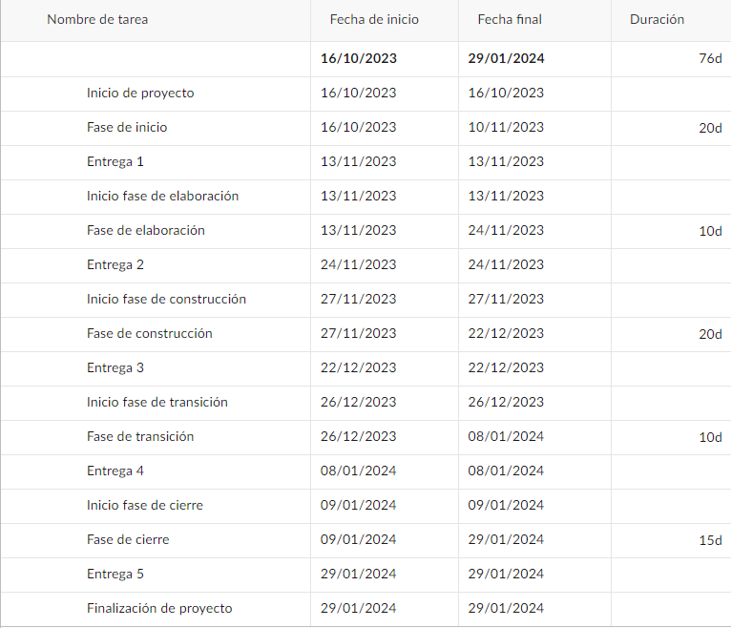

Figura 1.1: Tabla de el diagrama de Gantt de hitos y eventos

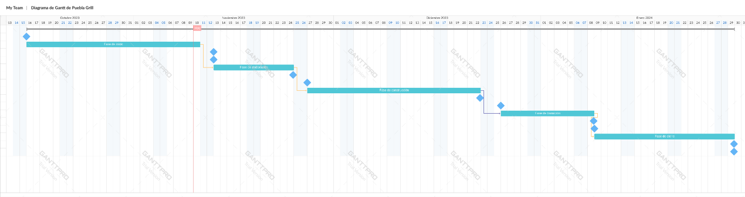

Figura 1.2 : Diagrama de Gantt de hitos y eventos del proyecto

